吊运熔融金属起重机安全状况调查分析
杨金辉 陶琪彬
（宁波市特种设备检验研究院 浙江 宁波 315048）
摘 要 根据本地区现场检验情况和使用单位使用情况跟踪等数据，结合本地区吊运熔融金属起重机设备的特点，分析了现有吊运熔融金属起重机在使用过程中产生的各项隐患及故障，最后总结出本地区吊运熔融金属起重机的安全状况，为后续相关部门查找不足、有效降低吊运熔融金属起重机使用风险提供依据，避免严重事故的发生。
关键词 熔融金属；起重机；故障分析
Abstract: Based on the data of on-the-spot inspection and the track of using unit of an inspection unit in this area, and combined with the characteristics of the crane equipment for lifting molten metal in this area, this paper analyzes the hidden troubles and faults of the existing hoisting molten metal cranes in the use process, and finally sums up the safety situation of the hoisting molten metal cranes in this area, it provides the basis for the following relevant departments to find out the shortage and effectively reduce the risk of using the crane to lift the molten metal and avoid serious accidents.
Keywords: Molten Metal; Crane; fault analysis.
0.引言
吊运熔融金属起重机作为特殊类起重机械，因其使用环境恶劣、吊载工况复杂、事故发生概率大且涉及危害程度高等因素，普遍受社会各界的关注。2007年4月，辽宁省铁岭市清河特钢厂发生了由于吊运熔融金属起重机制动装置缺陷等原因造成钢包坠落导致了32人当场死亡的特大事故，从而也揭开了全国性针对吊运熔融金属起重机械整治活动^{[1]}。本地区是小中型不锈钢产业相对集中的区域，约占全省设备总量的1/3。而所有设备中以通用桥式起重机和葫芦式起重机占多数，专用吊运熔融金属的铸造起重机数量极少，且大部分设备使用年限较长，设备本体状况普遍较差；且多数使用单位为中小企业，起重机作业与管理水平相对不高，日常维护保养措施不够到位，安全隐患时有突现。为进一步查找不足、有效降低吊运熔融金属起重机使用风险，从而避免严重事故的发生，特进行了此次的安全状况调查分析。
1.设备情况
1.1总体情况
根据统计，当前本地区平均每家单位使用设备数仅约为1.82台，说明整体吊运熔融金属起重机的使用单位普遍规模较小。
本地区额定起重量Q≤10t的设备，占总设备数量的63.6%；50t＞Q＞10t的设备，占总设备数量的27.5%，二者合计额定起重量小于50t的设备，占总设备数量的91.1%，说明吊运熔融金属起重机的吨位配置总体偏小，这也与企业的规模不大有直接的关联。
另设备使用时间10年以上的吊运熔融金属起重机的数量较多，约占35.1%，设备整体的安全系数较低，且大部分设备已有十几年的使用历史，设备使用状况不理想。

1.2设备型式
根据统计汇总，本地区所有吊运熔融金属起重机以通用桥式起重机和电动单梁起重机两种型式居多，两者共占比94%如图2；该品种起重机相比于铸造起重机来说，吨位小、工作级别低、相关配置及安全性能略差一些。故一些中小型铸造企业和不锈钢制造企业为了节约成本，普遍采用了此种价格相对较低的起重机。而起重量10t以下的吊运熔融金属起重机则一般采用了电动单梁起重机，其成本投入更低。
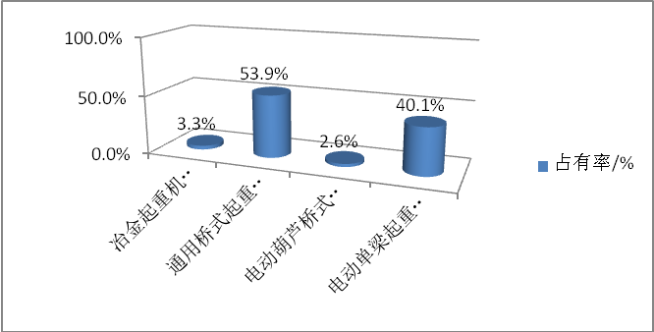
图2 不同品种吊运熔融金属起重机市场占有率
2.检验情况

2016年7月1日，新修订的《起重机械安装改造重大修理监督检验规则》TSGQ7016-2016和《起重机械定期检验规则》TSGQ7015-2016正式实施。新检规对在用吊运熔融金属的起重机的配置提出了更高要求，如：“对75T以下吊运熔融金属的起重机主起升机构（电动葫芦外）钢丝绳缠绕系统设置要求为：单吊点至少采用2根钢丝绳、双吊点至少采用4根钢丝绳”，其设置目的为了增加起升机构安全系数，防止由于单根钢丝绳断裂造成钢包坠落的事故发生，但原按《起重机械安全技术监察规程——桥式起重机》制造的起重机均不能满足此项检验要求；采用电动葫芦作为起升机构的吊运熔融金属起重机，其电动葫芦的工作级别不低于M6，而原普通型电动葫芦一般为M5；另外新检规也规定了额定起重量50t ～75t (不含75t)吊运熔融金属的通用桥式起重机必须配置安全监控管理系统^{[2]}。经过近二年的陆续整改，本地区在用吊运熔融金属的起重机均完成改造（大修）或升级，新规的全面执行在一定程度上增强了本地区吊运熔融金属起重机本体安全性能。
起重机械法定定期检验是对起重机械持续保持基本安全性能的一次全面检查，吊运熔融金属起重机的定期检验周期为1年，定期检验中发现的问题能够全面的反映出该设备日常使用中存在的缺陷，也较客观的反映使用单位在日常使用、管理及检查维护中存在的问题。同时，定期检验往往也能反映出安全技术规范变更在现有设备中产生的影响。
2.1隐患(缺陷)概率
为了有效反映吊运熔融金属起重机定期检验发现问题的数量和概率，首先与本地区的起重机械定期检验情况作了比较。以2018年度的起重机械定期检验情况分析，普通起重机械定期检验隐患发生概率为2.8台/每100台，缺陷出现次数为0.1条/每台。而吊运熔融金属起重机隐患发生概率为27台/每100台，缺陷出现次数为1.3条/每台。从上述数据可以清晰得出，吊运熔融金属起重机械定期检验发现问题的数量远远超过了普通起重机械平均数，隐患设备发生概率超10倍，缺陷出现次数高达13倍。
2.2隐患(缺陷)分析
收集了近两年本地区的所有吊运熔融金属起重机定期检验记录，对记录中发现的缺陷进行全面梳理和分析，具体发现的缺陷种类、内容及数量见表1。

表1 定期检验发现缺陷情况一览表
序号 | 缺陷种类 | 缺陷内容 | 缺陷数量（条）
1 | 技术资料 | 使用单位相关资料 | 16
2 | 作业环境和外观 | 起重机运行轨道松动、变形或磨损过大 | 10
3 | 作业环境和外观 | 金属结构缺陷 | 22
4 | 作业环境和外观 | 产品铭牌和检验合格标志 | 4
5 | 主要零部件 | 吊钩或吊具有磨损、开裂等缺陷 | 20
6 | 主要零部件 | 钢丝绳绳端固定，磨损断丝，变形及型号要求 | 30
7 | 主要零部件 | 滑轮有裂纹、轮缘缺损、轮槽过度磨损 | 10
8 | 主要零部件 | 卷筒有裂纹、卷筒壁磨损超标 | 3
9 | 主要零部件 | 减速器漏油、噪音过大、开式齿轮断齿 | 9
10 | 主要零部件 | 车轮有裂纹、踏面或轮缘超标 | 6
11 | 主要零部件 | 电动葫芦导绳器缺陷 | 7
12 | 安全保护和防护装置 | 制动器控制及零部件缺陷 | 27
13 | 安全保护和防护装置 | 起升高度（下降深度）限位器损坏、失效 | 23
14 | 安全保护和防护装置 | 大、小车行程限位或防撞限位损坏、失效 | 30
15 | 安全保护和防护装置 | 起重量限制器不准确或失效 | 27
16 | 安全保护和防护装置 | 缓冲器老化、破损、止挡脱焊 | 25
17 | 安全保护和防护装置 | 紧急停止开关损坏、失效 | 10
18 | 安全保护和防护装置 | 通道门电气联锁损坏、失效 | 11
19 | 司机室 | 司机室玻璃破损 | 11
20 | 电气系统 | 电动机工作时过热、起升电机绝缘等级不符要求 | 9
21 | 电气系统 | 接触器等控制元件接触不良或故障 | 7
22 | 电气系统 | 滑触线与集电器接触不良、随行电缆移动卡阻 | 7
23 | 电气系统 | 短路、过流、断错相等电器保护装置功能失效、短接 | 9
24 | 电气系统 | 失压、零位保护功能失效 | 7
25 | 电气系统 | 操纵装置故障、或间隙过大复位不灵 | 4
26 | 电气系统 | 起升机构超速保护功能失效 | 4
合计 |  |  | 348

从上表1分析，缺陷种类主要集中在“主要零部件”和“安全保护和防护装置”，这与起重机使用特点有直接关系，一般主要零部件有部分缺陷（未到达完全失效状态）和安全装置失效或完全失效，都不会直接造成起重机停机或无法运行，起重机处于带“病”运行的现象较多。从缺陷发现概率来分析，“钢丝绳磨损断丝”、“大、小车行程限位损坏或失效”、“起重量限制器不准确或失效”、“制动器控制及零部件缺陷”、“缓冲器老化、破损、止挡脱焊”、“起升高度（下降深度）限位器损坏或失效”等发生概率较高，说明起重机工作环境和工况恶劣，对钢丝绳、吊钩等主要零部件磨损、损坏和限位、起重量限制器等安全保护装置失效的概率加大，这需要使用单位相关人员加大检查和维保力度，且更换的零部件应符合出厂设计标准。现场检验也发现更换后的钢丝绳有时未采用金属芯的钢丝绳，从而加速了钢丝绳报废速度；“大小车缓冲器经常破损、止挡脱焊”说明操作人员不良的操作习惯导致，部分司机追求“高速度、打反车”，结果造成大小车制动器制动过松，大小车经常性撞击缓冲器和止挡。多灰多尘、高温、温度大的环境也导致了起重机电气元器件经常失效，现场检验时，我们经常发现电气控制柜积尘严重，部分电气保护元件被人为短接现象，因此也建议在此恶劣环境的起重机配置的电气元器件的质量应相对好些；另外，还应定期清理灰尘和杂物、及时更换状况不良的电气元件。
2.3典型隐患(缺陷)
根据吊运熔融金属起重机品种的不同，对定期检验中发现的隐患(缺陷)进行了归类，从而分析出不同型式设备主要存在的典型缺陷。
1.以电动葫芦作为起升机构的电动单梁起重机和电动葫芦桥式起重机的典型缺陷：（1）操纵盒破损或部分功能失效；（2）超载限制器无显示或失效；（3）重锤上限失效或被拆除；（4）电动葫芦隔热防护装置被拆除或者破坏；（5）电动葫芦钢丝更换为麻芯普通钢丝绳或者钢丝绳断丝超标；（6）相序保护被短接。
2.通用桥式起重机的典型缺陷：（1）更换后起升电机绝缘等级不符合要求；（2）钢丝绳更换为普通麻芯钢丝绳或者钢丝绳断丝超标；（3）重锤限位失效或者被拆除；（4）大小车制动偏松；（5）安全制动器被短接处于常开状态；（6）过流保护及相序保护被短接；（7）急停开关失效；（8）控制柜及主梁走台积灰严重；（9）超载限制器无显示。
综上所述，通过对吊运熔融金属起重机定期检验情况调查结果统计分析，我们可以总结出吊运熔融金属起重机隐患(缺陷)发现的概率远远高于其他起重机械，缺陷种类主要出现“主要零部件”和“安全保护和防护装置”，使用工况恶劣、日常检查维护不及时、操作不规范是造成吊运熔融金属起重机隐患(缺陷)频出的主要因素。
3.使用情况
为了更准确地掌握吊运熔融金属起重机实际使用规律，收集吊运熔融金属起重机日常使用过程出现各类故障的部位及原因，研究与分析吊运熔融金属起重机不安全因素及改进措施，从2019年3月至2019年8年我们对本地区13家规模较大的吊运熔融金属起重机使用单位进行了实地调查，并发放了使用情况调查表，由使用单位根据本公司使用、维修情况如实填写故障点及造成故障的主要原因。
3.1主要故障
此次调查共涉及吊运熔融金属起重机75台，调查的主要内容包括设备的使用年限、使用状态及两年内出现故障的频率、主要故障发生部位、具体故障表现形式及主要故障原因等各项信息，对所有故障部位及故障表现形式汇总如下表2。
表2 使用情况调查故障统计汇总表
主要故障 | 故障部位 | 具体故障表现形式 | 两年内总  故障次数
主要故障 | 金属结构 | 整体失稳、严重锈蚀、塑性变形和裂纹 | 0 | 27
主要故障 | 金属结构 | 焊缝开裂 | 0 | 27
主要故障 | 金属结构 | 螺栓或铆钉联接松动、缺件 | 27 | 27
主要故障 | 金属结构 | 主梁下挠、旁弯超标 | 0 | 27
主要故障 | 金属结构 | 主梁底部、电动葫芦底部等处隔热防护装置缺失或损坏 | 0 | 27
主要故障 | 主要零部件 | 钢丝绳有断丝或磨损超标、变形等缺陷 | 123 | 317
主要故障 | 主要零部件 | 钢丝绳绳端固定不可靠，绳端有压板缺失、楔块松动等缺陷 | 0 | 317
主要故障 | 主要零部件 | 吊钩（或吊具）有磨损超标、开裂等缺陷 | 22 | 317
主要故障 | 主要零部件 | 制动器零部件有裂纹、磨损超标等缺陷 | 97 | 317
主要故障 | 主要零部件 | 滑轮有裂纹、轮缘缺损、轮槽过度磨损等缺陷 | 13 | 317
主要故障 | 主要零部件 | 卷筒有裂纹、卷筒壁磨损超标等缺陷 | 3 | 317
主要故障 | 主要零部件 | 减速器漏油、工作时过热、噪音过大；开式齿轮有断齿等缺陷； | 44 | 317
主要故障 | 主要零部件 | 电动葫芦导绳器损坏或间隙过大 | 8 | 317
主要故障 | 主要零部件 | 车轮有裂纹、踏面或轮缘磨损超标等缺陷 | 2 | 317
主要故障 | 主要零部件 | 轨道有松动、变形或磨损过大等缺陷 | 5 | 317
主要故障 | 主要零部件 | 其他 | 0 | 317
主要故障 | 电气系统 | 电动机工作时过热、噪音过大，定子绕组烧毁 | 43 | 507
主要故障 | 电气系统 | 接触器等控制元件接触不良或故障 | 209 | 507
主要故障 | 电气系统 | 馈电装置：滑触线与集电器接触不良、随行电缆移动有卡阻 | 100 | 507
主要故障 | 电气系统 | 各电气设备、线路绝缘材料破损、老化变质，有漏电现象 | 44 | 507
主要故障 | 电气系统 | 短路、过流、断错相等电气保护装置功能失效 | 26 | 507
主要故障 | 电气系统 | 失压、零位保护功能失效 | 24 | 507
主要故障 | 电气系统 | 操纵装置故障，无法正常工作 | 40 | 507
主要故障 | 电气系统 | 电动机定子异常失电保护功能失效 | 10 | 507
主要故障 | 电气系统 | 起升机构超速保护功能失效 | 1 | 507
主要故障 | 电气系统 | 电气设备、电线电缆等隔热防护措施缺失 | 10 | 507
主要故障 | 电气系统 | 其他 | 0 | 507
主要故障 | 安全保护装置 | 起重量限制器不准确或失效 | 33 | 457
主要故障 | 安全保护装置 | 起升高度（下降深度）限位器损坏、失效 | 55 | 457
主要故障 | 安全保护装置 | 大、小车行程限位或防撞限位损坏、失效 | 131 | 457
主要故障 | 安全保护装置 | 缓冲器老坏、损坏 | 63 | 457
主要故障 | 安全保护装置 | 通道门电气联锁损坏、失效 | 129 | 457
主要故障 | 安全保护装置 | 紧急停止开关损坏、失效 | 46 | 457
主要故障 | 安全保护装置 | 其他 | 0 | 457
对表2汇总结果进行分析，我们可以清晰地得出接触器等电气控制元件是故障经常发生的主要部位，另外大小车限位、通道门联锁也是主要故障点。
从图3可以得出，吊运熔融金属起重机经常出现故障的主要部位为电气系统。吊运熔融金属起重机工作环境较为恶劣，电气设备及线缆受高温影响，老化变质速度较快；工作场所多灰尘，电气设备及线路未及时清理和维护；另外，部分接触器等电气元件本身配置质量不佳或防护等级不符要求，这些都是造成电气系统故障高发的主要原因。安全保护装置也是故障高发点，除起重机工作环境及安全保护装置本身质量因素外，起重机操作人员操作不当也是造成安全保护装置故障多发的重要原因之一。另外，由于大部分吊运熔融金属起重机使用工况较为繁重，设备运行时间较长，导致维护保养不及时，起重机主要零部件发生故障也相对较多。
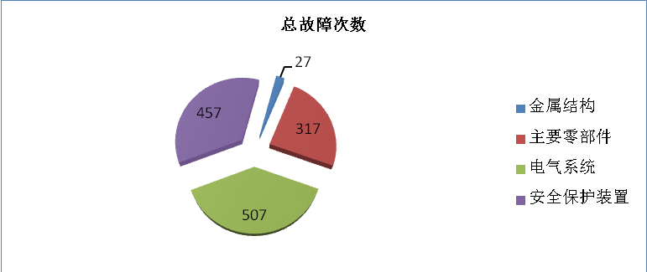
图3 主要部位总故障次数
从具体单项故障模式情况统计分析如图4所示，两年内故障现象总量排前三的依次是：接触器等控制元件故障209起，大、小车行程限位或防撞限位损坏、失效131起，通道门电气联锁损坏、失效129起，造成上述故障的主要原因为起重机使用环境恶劣（高温多尘）、使用较为频繁，而部分配置的电气产品本身质量不佳也是重要原因之一；以接触器为例，一个品牌好的接触器与一般品牌的接触器价格相差好几倍，但同样其使用寿命也相关相差好几倍。除此之外，钢丝绳缺陷123起，其主要原因是由于起升钢丝绳过度使用且更换不及时；馈电装置故障100起，主要是由于起重机工作场所的高温环境导致滑触线变形，造成起重机集电器接触不良；制动器零部件缺陷 97起，主要是吊运熔融金属起重机使用频繁、吊运载荷较重这些因素造成的，另外操作人员操作不当也是造成制动器故障多发的原因之一。
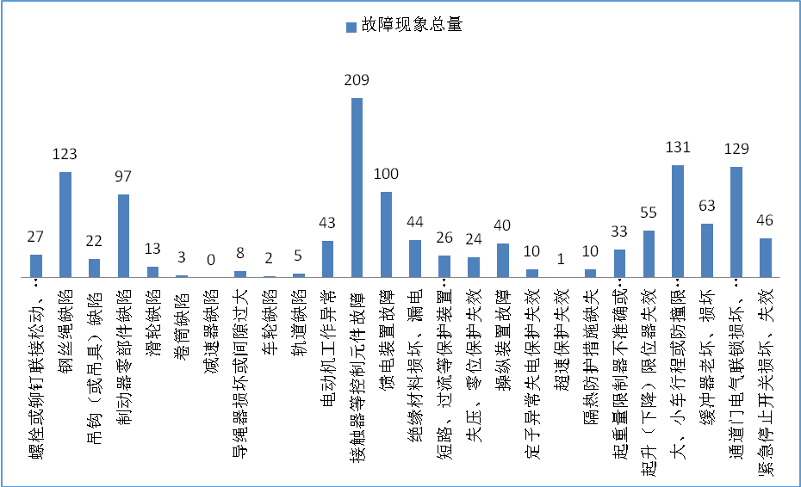图4 两年内各类故障现象总量

3.2故障原因
从对使用单位反馈故障的主要原因分析如图5，因操作人员操作不当而引发的故障数量最多，由于吊运熔融金属起重机操作人员素质普遍不高，打反车制动、歪拉斜吊等违章操作现象时有出现，违章导致起重机故障频发；维护保养不及时也是引发故障的一个重要因素，虽然吊运熔融金属起重机是使用单位的关键生产设备之一，且设备本身危险性较大，但部分使用单位仍我行我素，缺少有效的日常检查维护保养措施，以修代保，从而使起重机故障率明显升高，严重的还存在安全事故隐患；同时，设备运行时间较长也是故障产生的另一个重要因素，由于吊运熔融金属起重机多使用于铸造或熔炼车间，整个生产流程较为繁忙，“人停设备不停”，导致起重机超时服役，无法及时进行维护保养，其后果就是故障频发^{[3]}；部分设备陈旧，未及时更新，其部件的损坏程度较高，电气设备的可靠性也同时下降；另外，吊运熔融金属起重机高温多尘的工作环境也是导致故障多发的原因之一。
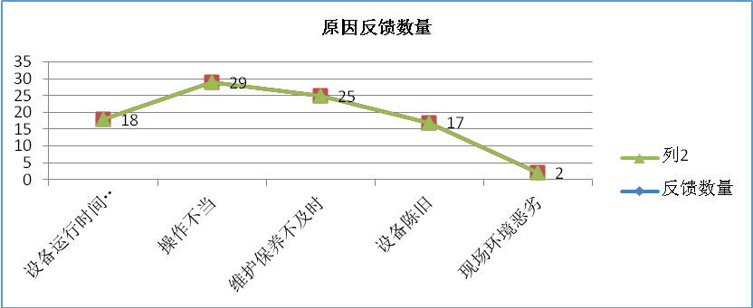
图5 故障主要原因数量
综上所述，通过对吊运熔融金属起重机使用单位的使用情况调查结果进行统计分析，我们可以清晰地总结出故障频发的区域主要集中在电气系统、安全保护装置及主要零部件等部分。造成故障的主要原因为操作不当、维护保养不及时、设备运行时间较长和设备陈旧等。
3.总结
通过对本地区吊运熔融金属起重机设备情况、检验情况和使用情况跟踪等方面调查和分析得出，本区吊运熔融金属起重机使用特点主要以小、散、多为主，在用设备整体安全状况基本符合要求，设备本体安全性能也逐年提高，但同时也存在以下方面不足：
- 吊运熔融金属起重机以通用桥式和电动单梁起重机为主，整体设备配置的安全系数不高；
- 使用时间10年以上的吊运熔融金属起重机的数量较多，部分设备使用状况不理想，使用风险概率较大；
- 吊运熔融金属起重机出现隐患（缺陷）概率较高，部分设备处于带病运行状态；
- 中小企业使用环境及吊载工况恶劣，日常检查、定期维护保养措施不能有效落实；
- 部分起重机操作人员操作不当，风险意识淡薄。
参考文献：
- 卜广强. QDY型桥式起重机值得关注的几个问题. 《中国铸造装备与技术》
- TSGQ7015-2016《起重机械定期检验规则》
- 曾庆贵. 冶金起重机使用现状和检验应重视的若干问题. 《中国设备工程》
作 者：杨金辉
电子邮箱：21_yang@163.com
杨金辉，男，1979年1月，汉族，本科学士学位，工程师，在宁波市特种设备检验研究院任职，电梯和起重机械检验员，对于机电类特种设备检验检测技术有一定的研究，注重起重机械相关的最新技术和检测方法的研究探索。
21_yang@163.com,电话：13806653012
单位：宁波市特种设备检验研究院 通讯地址：浙江省宁波市奉化区南山路171号A座 邮编：315500 电子邮件：21_yang@163.com

